Feuerlöscher selbstgebaut
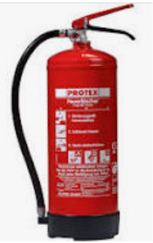
Chemikalien: Natriumhydrogencarbonat Citronensäure
Versuchsdurchführung: In einer 0.5 Liter Plastikflasche werden 30 g fein gepulverte Citronensäure und 40 g Natriumhydrogencarbonat gemischt. Anschliessend werden 100 ml Wasser mit 10 Tropfen Spülmittel zugegeben und die Flasche mit dem durchbohrten Deckel, an dem ein kurzer Schlauch mit Düse angebracht ist, verschlossen. Durch den entstehenden Schaum kann ein kleines Feuer gelöscht werden.

